Winnsen 硬件结构知识与钣金模型生成平台 MVP
项目内容及进度汇报 | 面向领导汇报 | 2026-05-19
当前阶段
已完成 16029 / 1000W x 1917H x 550D / 10门 FreeCAD 规则参考模型，并通过基础校验。

汇报重点 | 说明
工程价值 | 沉淀门数变化规则，减少结构工程师重复建模和前期判断时间。
当前成果 | 平台链路 + 数据边界 + 双 CAD 路线 + 首个可校验模型。
下一步 | 生成 12/14 门对照样本，形成同外形门数变化规则表。

阶段总览
3 分钟汇报结论
项目已经从页面原型推进到“有一个可校验规则生成模型”的阶段；后续不再堆模型库存，而是用代表样本提炼可复用参数化规则。
维度 | 当前结论
业务问题 | 标准模型多、尺寸变体多、重复建模耗时，结构规则难复用。
当前成果 | 16029 / 1000W x 1917H x 550D / 10门工程参考模型已生成并校验通过。
技术路线 | FreeCAD 先验证规则；SolidWorks 作为工程交接和复核通道。
项目边界 | 当前不是生产图纸；正式 SolidWorks 图纸、DXF、BOM 仍需工程流程放行。

前期工作
把数据、入口、生成链路、校验和风险边界摸清。
前期工作 | 转化成的项目资产 | 对后续的价值
五个 MVP 页面 | 项目总览、数据录入、规则成熟度、可生成模型、待确认项 | 让项目从散乱脚本变成可管理平台
CAD 数据资产梳理 | 明确 16029 柜体族、标准模型、补充素材、输出目录 | 后续生成不再凭空猜测，有来源和边界
SolidWorks / FreeCAD 双入口 | 建立两条 CAD 路线和任务记录 | SolidWorks 不顺时，FreeCAD 仍能推进规则验证
SolidWorks 试错 | 发现自动装配错位、窗口过多、资源压力等风险 | 避免继续把时间耗在不稳定路径上
校验机制 | 数量校验、bbox、几何完整性、工程交付说明 | 模型不只看起来像，还要有数据证明可复核
路线收敛 | 从“克隆模型”调整为“规则生成 + 工程交接” | 把项目目标拉回工程师提效，而不是堆展示页面

项目背景与目标
项目解决的问题与当前目标
• 重复建模：不同门数、不同门高、不同五金组合需要反复调整。
• 规则分散：经验藏在历史模型、文件夹和工程师个人习惯中。
• 交接成本：没有统一的参数、校验和交付格式，工程复核效率低。
目标 | 说明 | 当前状态
规则沉淀 | 把门数、门距、层板、锁位、铰链等变化关系转成可复用规则。 | 进行中
模型生成 | 按参数生成工程参考模型，输出 STEP/FCStd 和校验报告。 | 10门已通过
工程提效 | 让结构工程师先拿到可复核模型和参数表，再进入正式图纸。 | 已形成首个样本

平台能力
MVP 已具备可操作入口和双 CAD 路线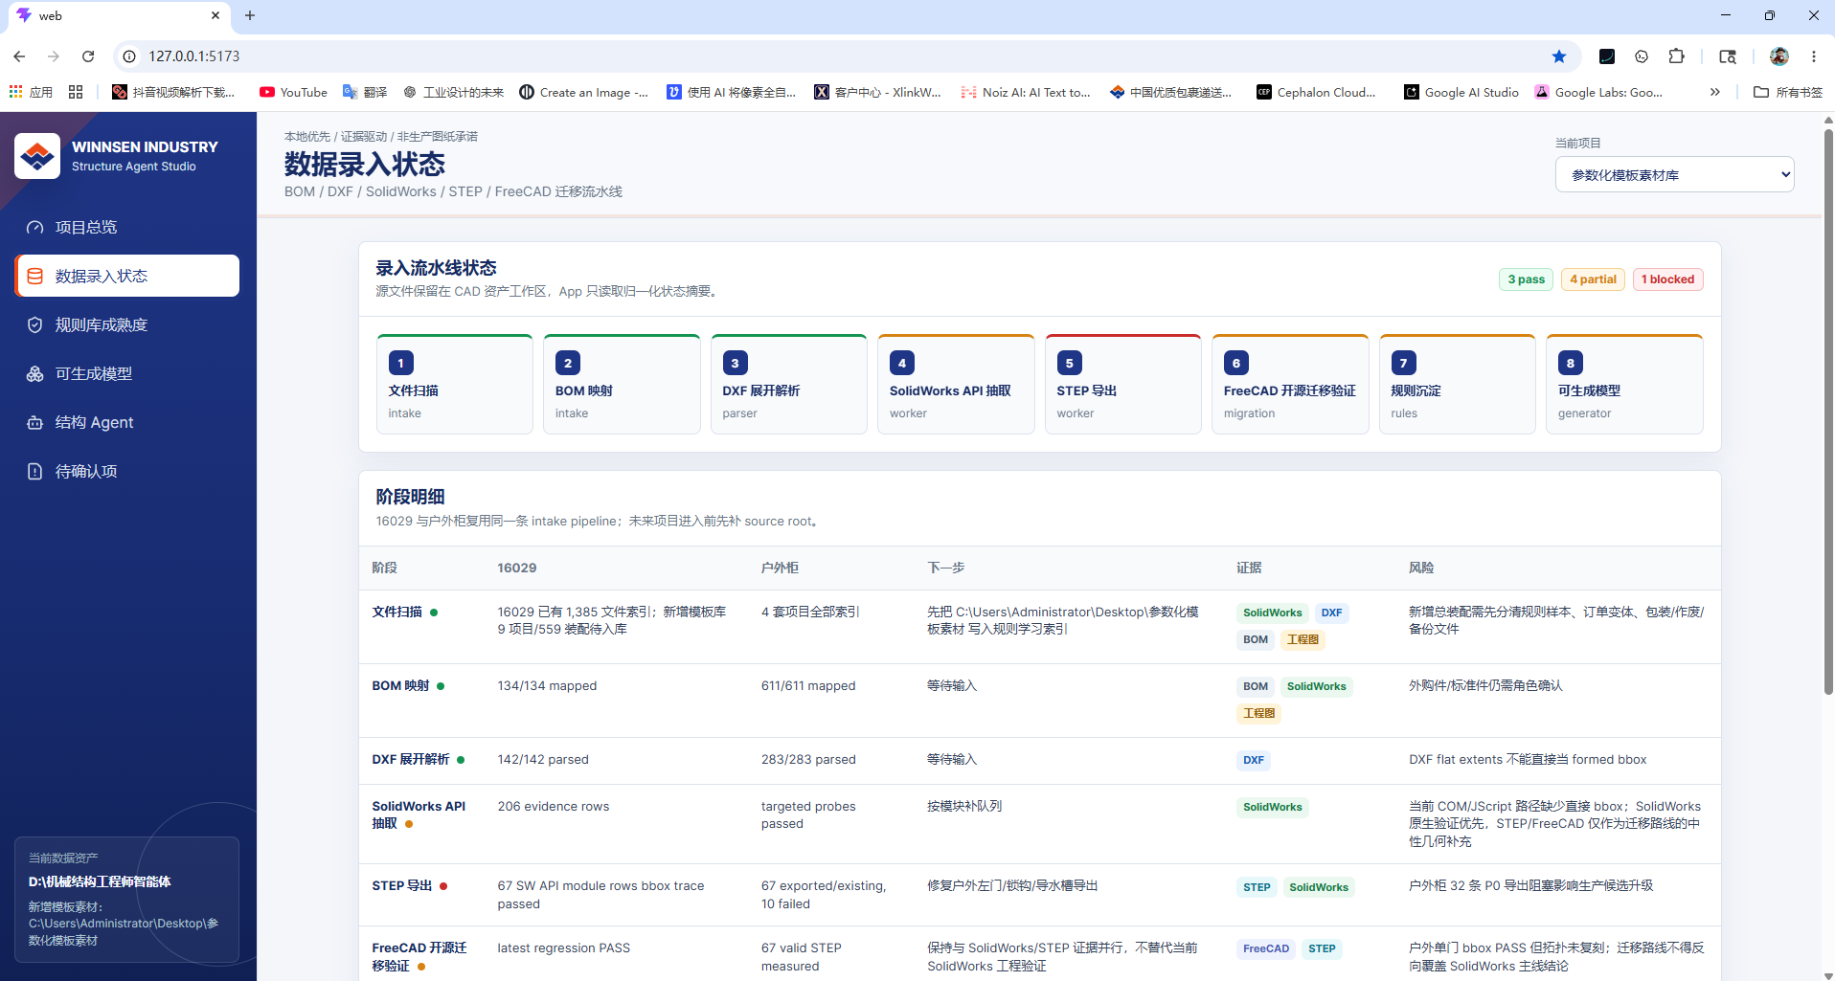

总体方案
从标准模型到工程参考模型
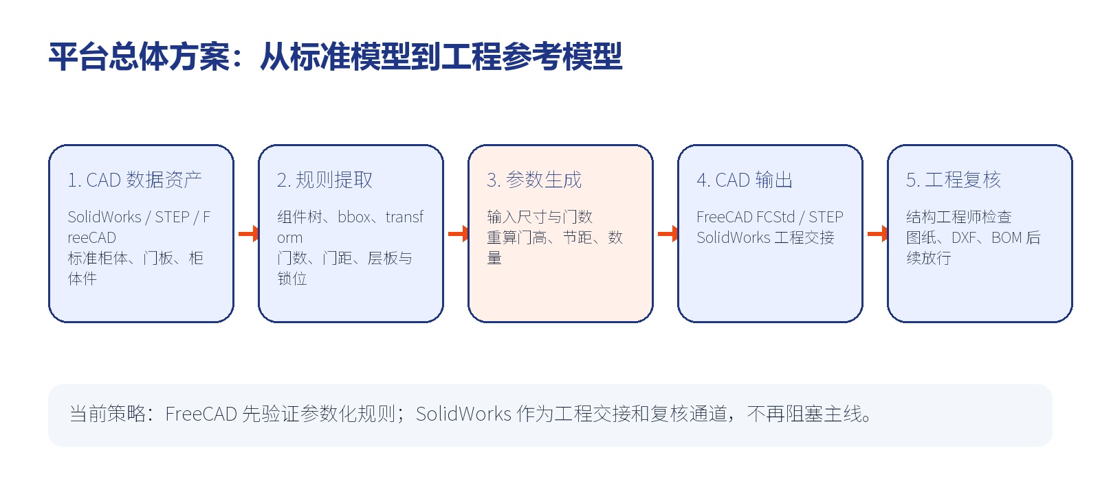

数据资产与范围
当前先聚焦 16029 柜体族，不泛化到所有产品
项目 | 说明
主数据工作区 | D:\机械结构工程师智能体：历史 CAD、STEP、SolidWorks 证据、组件/transform/bbox 信息。
补充素材 | C:\Users\Administrator\Desktop\参数化模板素材：后续补齐标准样本和特殊门型。
当前交付包 | D:\Winnsen_Structure_Agent_Studio\workers\generated_models\FREECAD-16029-10DOOR-VARIANT-20260519
当前优先级 | 先跑通 16029 同外形 10/12/14 门变化规则，再扩展宽度和特殊门型。

已完成模型
16029 / 1000W x 1917H x 550D / 10门
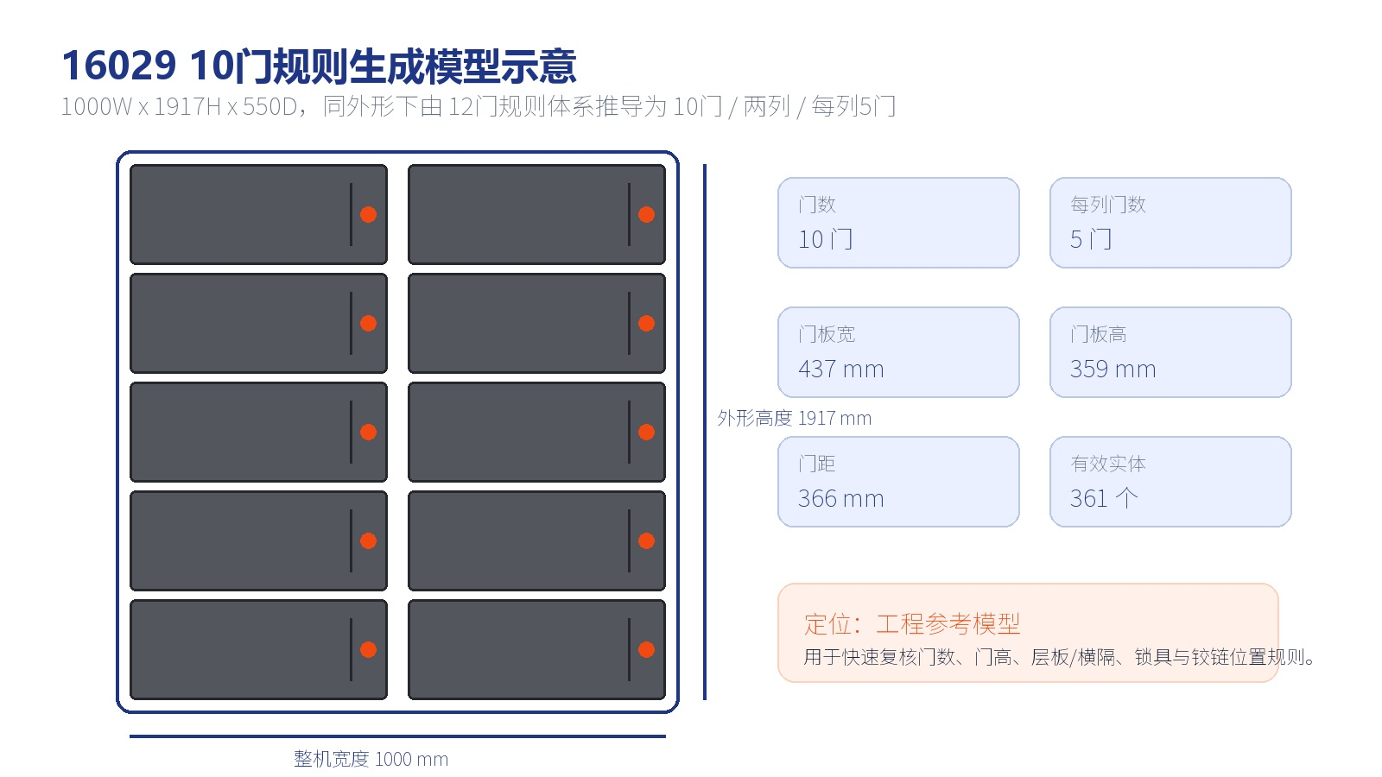

规则种子
当前已沉淀的 16029 10门规则种子
规则项 | 当前值 | 工程意义
外形目标 | 1000W x 1917H x 550D | 同外形门数变化的第一组样本
门数布局 | 10门 / 2列 x 5行 | 用于推导 12/14 门对照规则
单门尺寸 | 437W x 359H mm | 门高随门数变化重算
门距 | 366 mm | 驱动门板、层板、横隔、锁位
数量校验 | 10门模块 / 10锁孔 / 8层板 / 8横隔 | 基础数量关系已通过
几何完整性 | invalid shape = 0 | FCStd 基础完整性检查通过

结论
当前不是在提前做所有变体，而是在用代表样本提炼可复用生成规则。

校验结果
基础完整性和数量规则均通过
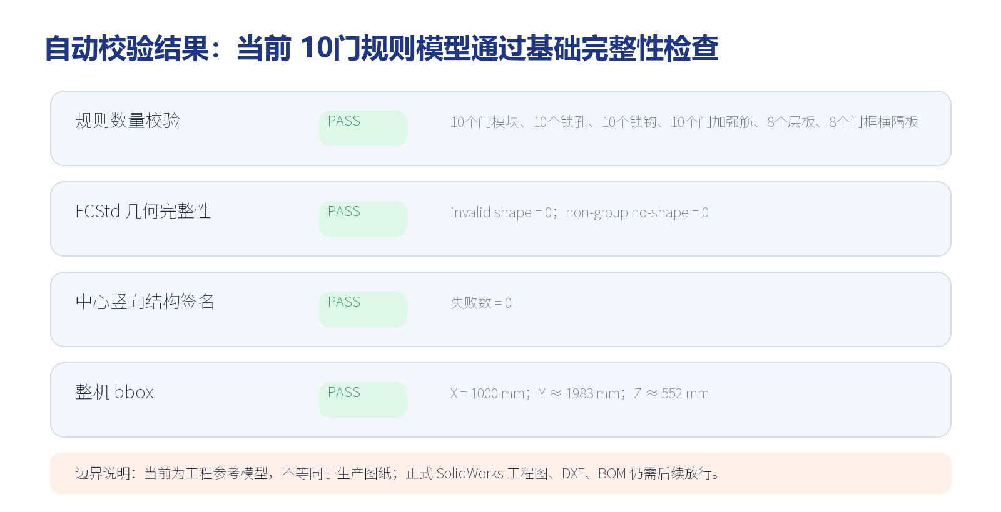

风险与调整
SolidWorks 保留为工程交接和复核通道
风险 | 表现 | 处理策略
SolidWorks API 工程化风险 | 早期自动装配出现错乱，不能作为当前主线成果。 | 先用 FreeCAD 验证规则，再回到 SolidWorks 做单模型验证。
电脑资源压力 | 同时打开或生成多个模型会拖慢机器。 | 后续每次只跑一个 CAD 任务，不并行跑。
生产交付边界 | STEP/FCStd 可参考，但不是完整 SolidWorks 特征树。 | 明确标注工程参考模型，正式图纸/DXF/BOM 后续放行。

路线调整后的判断
当前最有价值的不是继续克隆已有模型，而是把 16029 门数变化规则跑通，让工程师拿到能复核、能继续建图的参数和参考模型。

下一阶段计划
先验证规则，再进入 SolidWorks 工程交接
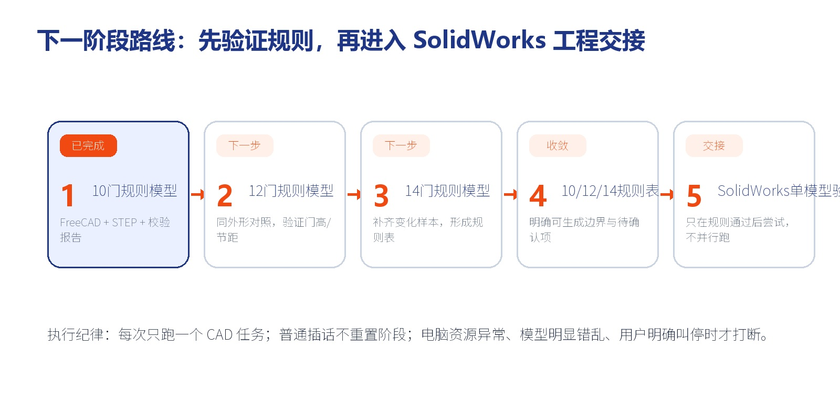
执行原则：每次只跑一个 CAD 任务；普通插话不重置阶段；电脑资源异常、模型明显错乱、用户明确叫停时才打断。

阶段结论
当前可向领导汇报的结论
结论 | 说明
已完成一个有真实数据支撑的工程参考模型 | 16029 / 10门 / 1000W x 1917H x 550D，基础校验 PASS。
项目方向已经从“页面展示”转向“规则生成” | 模型、参数、校验和交付包开始形成闭环。
下一阶段目标清晰 | 先完成 10/12/14 门同外形规则表，再决定 SolidWorks 工程交接方式。

